www.kartek.ru тел/факс 727-08-37
holod@kartek.ru
ОПРОСНЫЙ ЛИСТ
ПО ПОДБОРУ ТЕКСТИЛЬНЫХ ВОЗДУХОВОДОВ
Характеристика помещения и его назначение
Расход воздуха (м³/ч) |  |  | Колич-во вентиляторов (шт.)
Статическое давление (Па) |  |  | Диаметр вентилятора (мм)
Скорость на выходе (м/с) |  |  | Межосевое пространство  вентиляторов (мм)
Длина воздуховода (м)
Разность температур (С^{о})

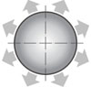
ТИП ВОЗДУХОВОДА
равномерной подачи

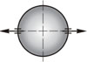
равномерной подачи с сетчатыми продольными щелями
щелевые

Направление щелей или ряда отверстий – Описание:

СЕЧЕНИЕ СПОСОБЫ МОНТАЖА
Круглое ________________ подвеска на одном тросе

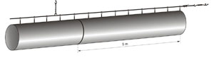
^{желаемый диаметр}

подвеска на двух тросах
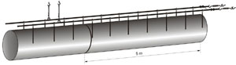

Высота потолка ___________

Полукруглое _________________ подвеска на двух профилях
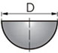
^{желаемый радиус}
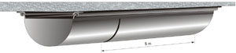

ЦВЕТ МАТЕРИАЛА Стандартный - Белый
При заказе от 100 пог/м - Синий Желтый Зеленый Красный
Сведения о Заказчике:
Предприятие
Адрес
Контактное лицо
Телефон (код)
Е-Мail
Дата
Дополнительная информация:

